Von Gletschern geformt
2.1
Vor etwa 24'000 Jahren könnte es bei uns etwa so ausgesehen haben.
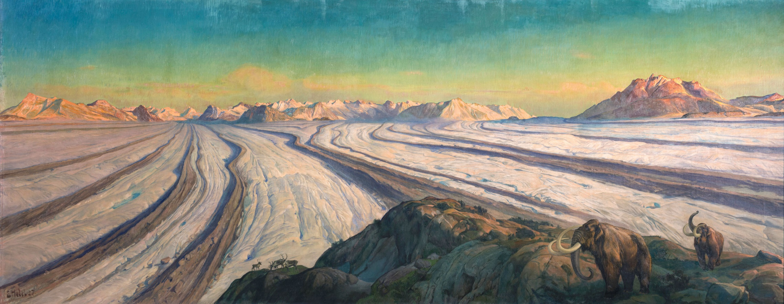

Was fällt dir auf? Notiere drei Punkte und bearbeite dann die Rückseite.

____________________________________________________________________________________________________

____________________________________________________________________________________________________
Du siehst hier eine Karte der Schweiz während der letzten Eiszeit.
Suche darauf das Toggenburg. Markiere es farbig. Der QR-Code auf der Postkarte hilft dir dabei.
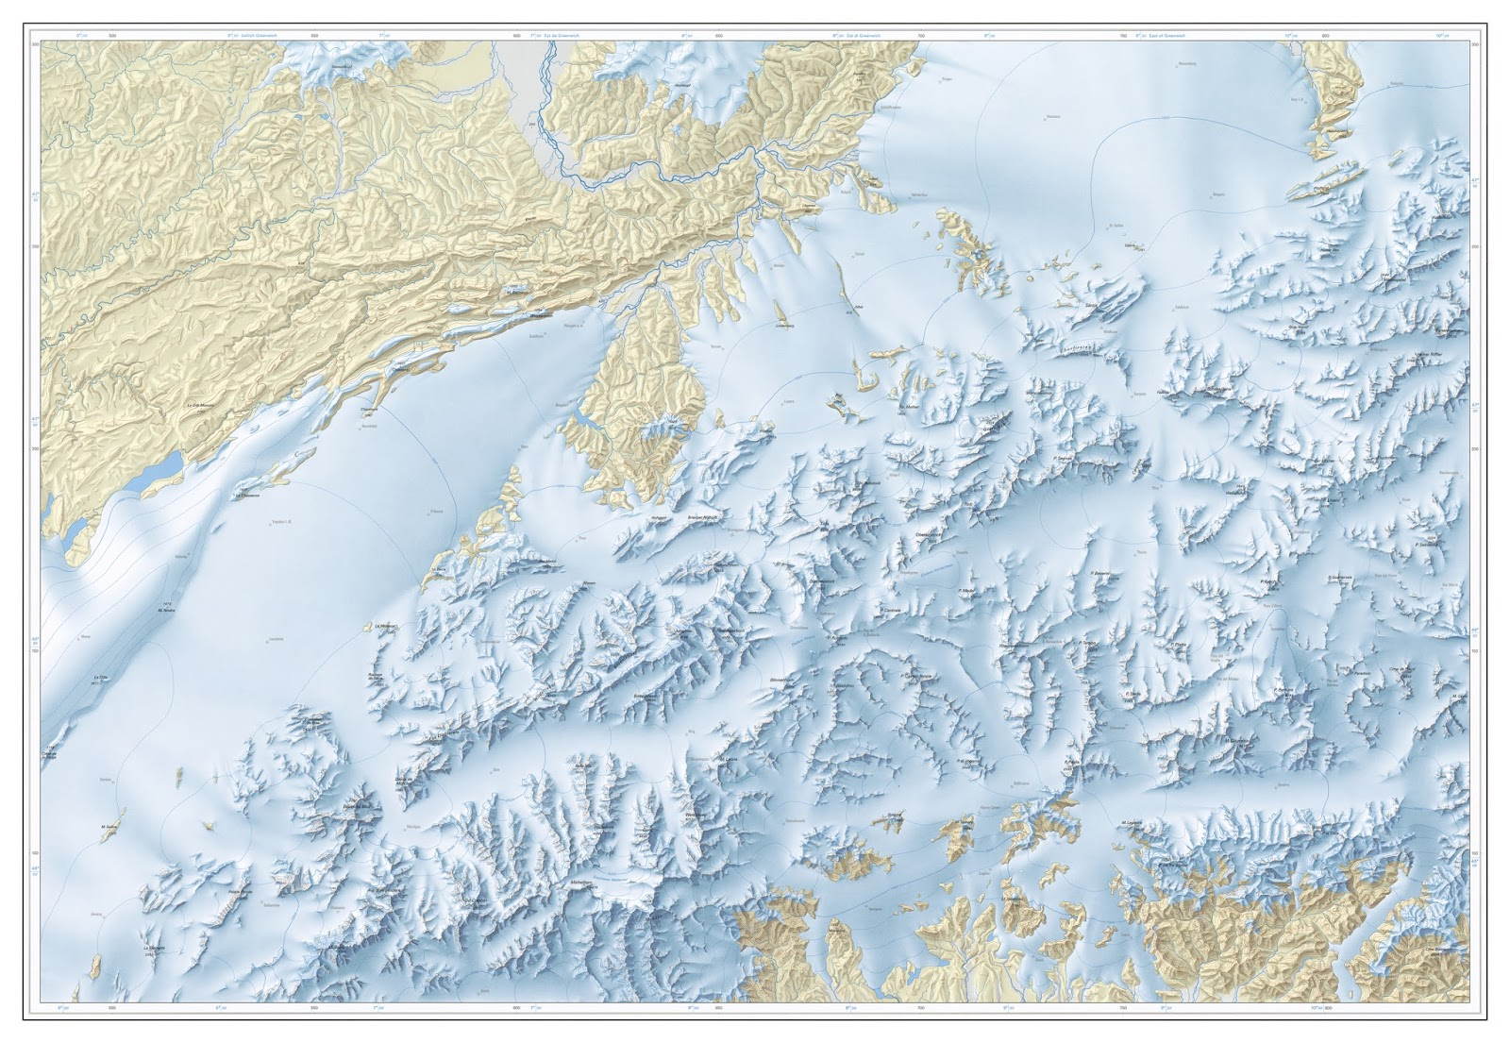

Die Gletscher der Eiszeit haben dazu beigetragen, dem Toggenburg seine heutige Form zu geben. Benenne:
Berge
3
7
6
4
1
1
8
5
2
6
3
2
3
5
4
2
3
4
2
2
1

1 _________________________________
2 _________________________________
3 _________________________________
4 _________________________________ 5 _________________________________
6 _________________________________ 7 _________________________________
8 _________________________________

1 _________________________________ 2 _________________________________ 3 _________________________________ 4 _________________________________
Pässe

Gewässer
1 _________________________________
2 _________________________________
3 _________________________________
4 _________________________________
5 _________________________________
6 _____________________________

